Temat tygodnia: Wiosenne przebudzenia
DROGI RODZICU! WAŻNE!
Litery to świetna zabawa, ale też POWAŻNA sprawa! Pamiętaj o poniższych zasadach:
*NIE uczymy liter mówiąc ES, TE, WU, mówimy S, T, W. Wypowiadaj je dziecku krótko! Nie dodawaj spółgłosek z tyłu. Mów krótko M zamiast EM, S zamiast ES czy SY. To tylko utrudnia dziecku naukę a w dalszym czasie pisanie czy czytanie.
Jeśli uczysz dziecku zapisu liter lub np. jego imienia rób to PRAWIDŁOWO według odpowiedniego kierunku kreślenia liter. To BARDZO ważne. Nauka nowej rzeczy jest ŁATWIEJSZA niż oduczenie błędnie nauczonych wzorców!!!
*NIE WOLNO przestawiać dziecka na inną rękę! Jeśli jest leworęczne - dobrze! Nie zmuszaj go do pisania prawą. Może to się skończyć dużymi problemami w rozwoju.
* NIE ZMUSZAJ dziecka do nauki liter. Podstawa programowa wychowania przedszkolnego NIE NAKAZUJE, aby dziecko musiało czytać i pisać idąc do szkoły.
*Nie nakazuj dziecku czytania trudnych wyrazów! MAMA, SAMOLOT, WAGA, LAS w zupełności wystarczą, jeśli dziecko zaczyna czytać. Muszą to być wyrazy związane z otoczeniem dziecka.
*Nie unikaj liter takich jak Ą, Ę, Ó, Ż. Ale odpuść dziecku dwuznaki takiej jak RZ, CZ, SZ - jeśli zapyta - wytłumacz, ale nie ucz, jest to zbędne przedszkolakowi.
*Nie ucz zasad ortografii - przyjdzie na to czas. Naucz prawidłowego wyglądu wyrazu ŻABA, WAŻKA, WĄŻ, ale nie skupiaj się na ortografii.
*dziecko czyta? Super! Ćwiczcie teraz rozumienie czytanego tekstu. Krótkie zdania MAMA MA LODY. I pytacie potem dziecko: kto miał lody?
źródło: „Przedszkolne Pomysły”
- Zabawa Jaka jest wiosna?
Rodzic cicho wypowiada kolejne litery alfabetu, a dziecko w dowolnej chwili mówi:
stop. Dziecko podaje określenie, jakie według niego pasuje do wiosny. Musi ono zaczynać się
na głoskę, na której zatrzymał się rodzic, np.
k – wiosna jest kolorowa
p – wiosna jest pachnąca
s – wiosna jest słoneczna
r – wiosna jest radosna
• Słuchanie wiersza Bożeny Głodkowskiej Wiosna i moda.

Pod koniec zimy wiosna
wyjęła żurnali stosik.
– W co mam się ubrać? – dumała
– co w tym sezonie się nosi?
Założyć sukienkę w kropki?
A może golf? No i spodnie?
Co wybrać, by być na czasie
i nie wyglądać niemodnie?
Torebkę wziąć czy koszyczek?
Na szyję apaszkę cienką,
na głowę – kapelusz z piórkiem
czy lepiej beret z antenką?
(W tym czasie... – Gdzież ta wiosna?
– pytali wszyscy wokół.
– Zaspała? Zapomniała?
Nie będzie jej w tym roku?)
I przyszła w zielonych rajstopach,
w powiewnej złocistej sukience
i miała wianek z pierwiosnków,
a w ręce trzymała kaczeńce.
Pachniała jak sklep z perfumami –
wszak była calutka w kwiatach,
sypała płatkami jak deszczem –
i tak już zostało do lata.

• Rozmowa na temat wiersza.
- Jaki problem miała wiosna?
- W co postanowiła się ubrać?
- Jak wyglądała?
• Wypowiadanie się dzieci na temat: Jakie kolory kojarzą się wam z wiosną? Dlaczego?(Prosimy pamiętać o wypowiadaniu się dzieci całym zdaniem.)
• Zabawa słowna pod hasłem: Jak wyglądałby świat, gdyby wszystko było zielone?
- Wprowadzenie litery C, c
Zdanie dla 5-latków:
wypełnij kontur drukowanej litery C(strona poniżej), po drugiej stronie kartki narysuj 5 (lub więcej) rzeczowników w których głoska C znajduje się na początku, końcu lub w środku słowa.
Zadanie dla 6-latków
Karta pracy zamieszczona jako załącznik.
Narysuj 6 (lub więcej) rzeczowników zawierających głoskę C.
- Zabawa matematyczna Załącznik nr 2.
- Dodawanie Załącznik nr 3.

5.Za liczmany mogą posłużyć kolorowe patyczki, klocki itp.
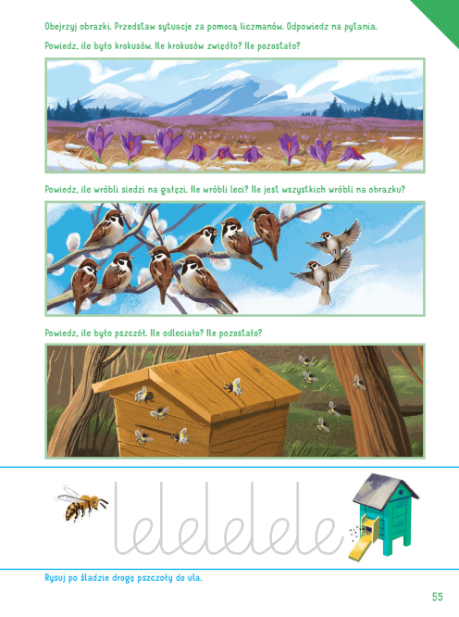

6.Karta pracy, prosimy o rozmowę dziećmi na temat ochrony kwiatów.
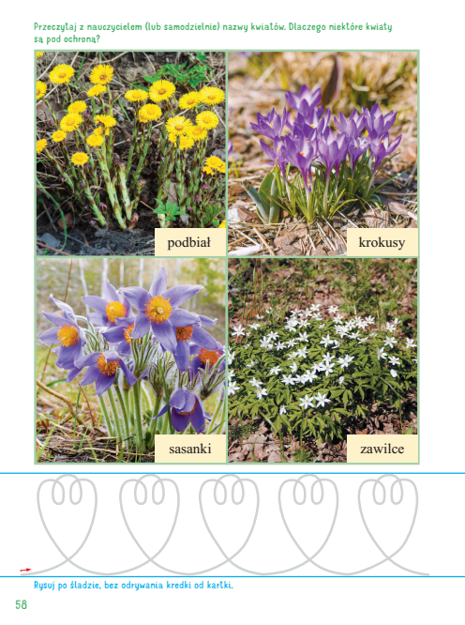
7. Prosimy o założenie w domu hodowli cebuli i obserwacji zachodzących zmian, a na koniec zajadania się pysznym szczypiorkiem ☺
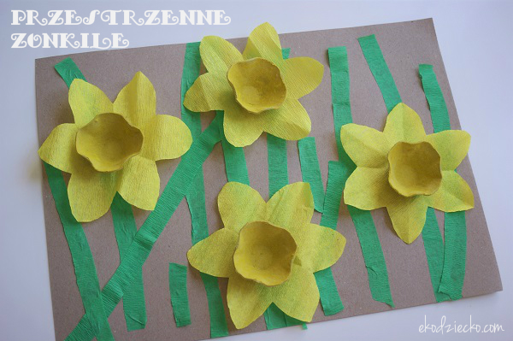
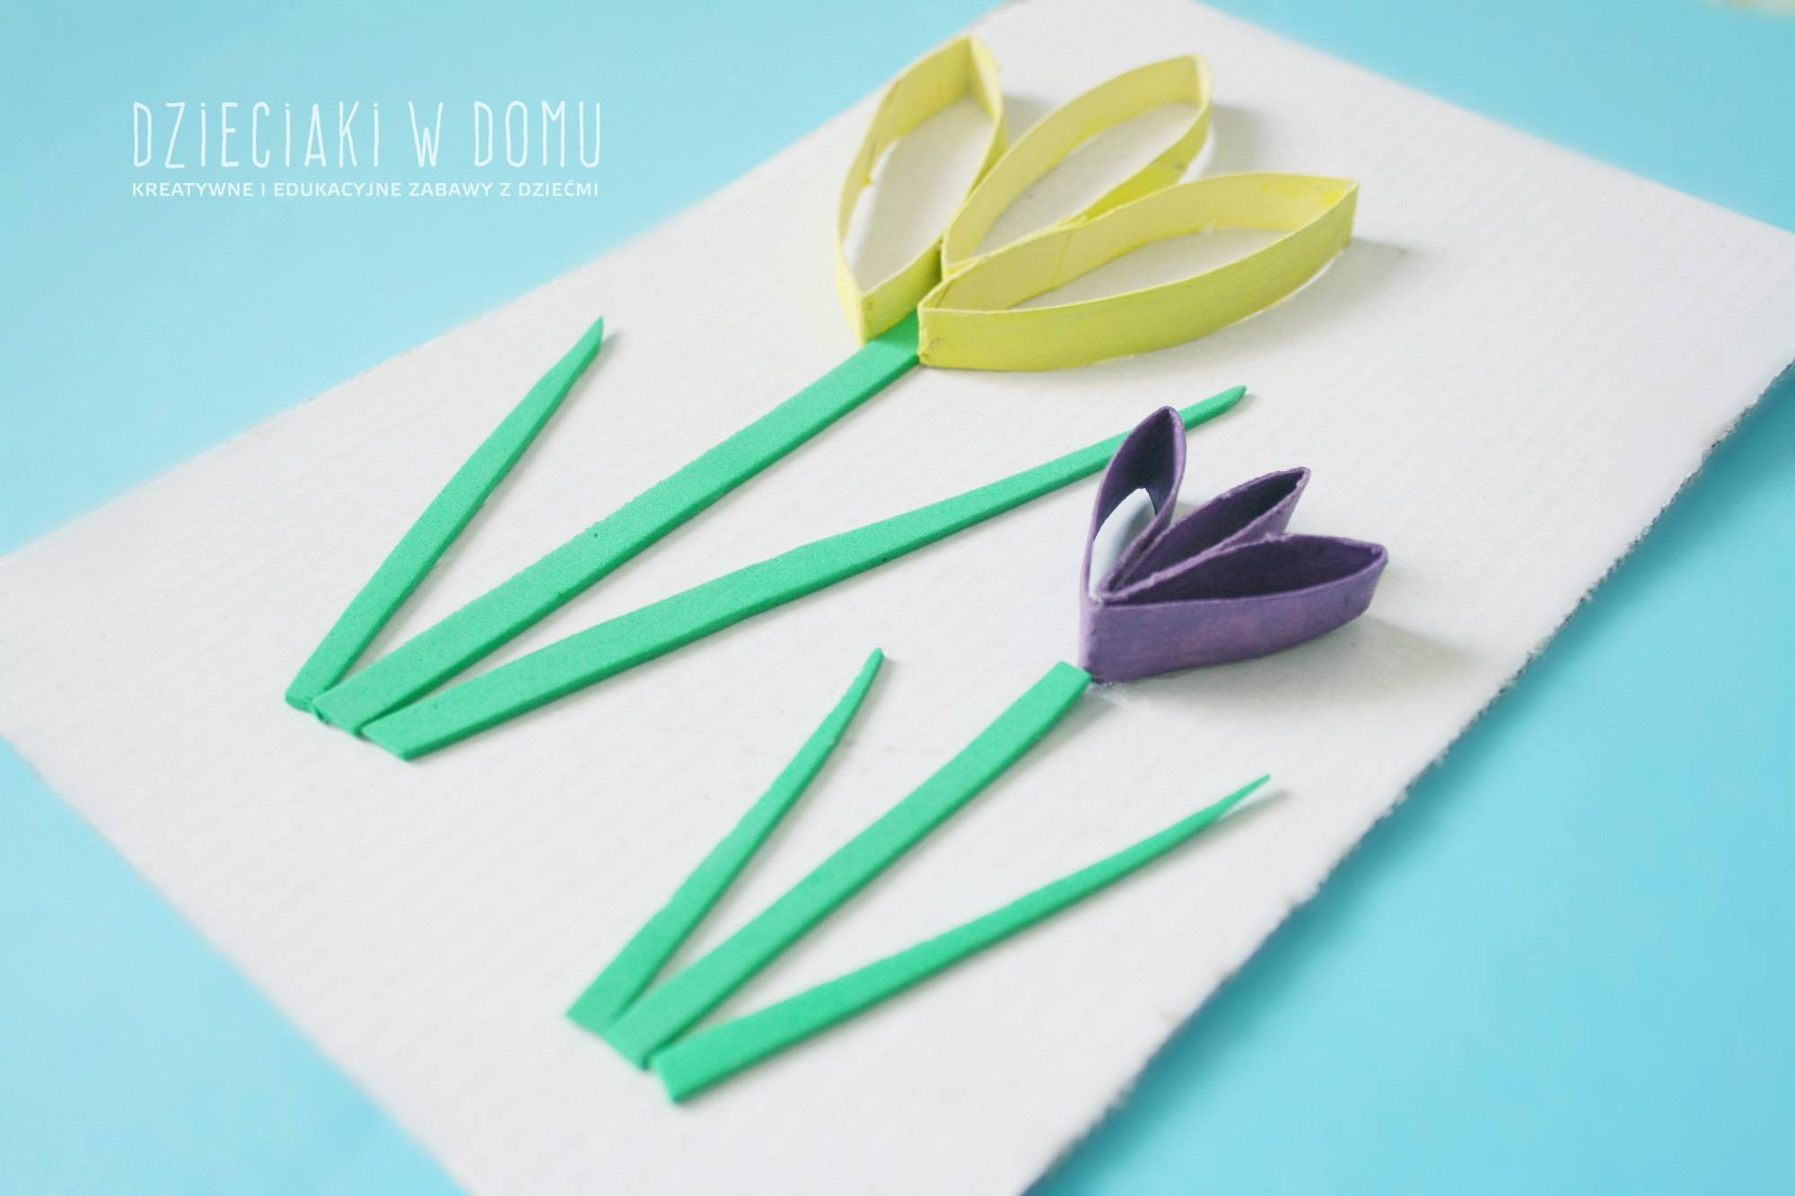
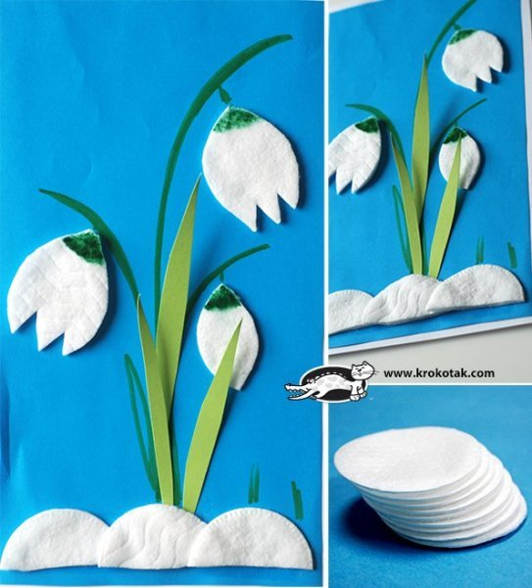
8. Zachęcamy do wykonania pracy plastycznej „Wiosenne kwiaty”. Technika wykonania jest dowolna☺.
Podzielcie się swoimi dziełami przesyłając zdjęcia prac na naszego przedszkolnego facebooka. Poniżej kilka inspiracji.

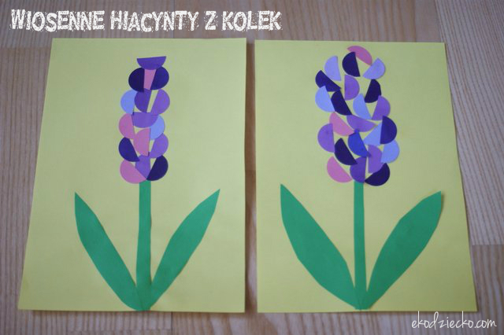

Opracowały nauczycielki grupy III: Malwina Bryl i Beata Masica.
Żródła: Przewodnik metodyczny „Nowe Przygody Olka i Ady” cz. 4 wydawnictwo Mac Edukacja, autor: Wiesława Żaba-Żabińska.
Karty pracy cz.3 „Nowe przygody Olka i Ady” wydawnictwo Mac Edukacja, autor: Wiesława Żaba-Żabińska.
źródła internetowe:
www.dzieciakiwdomu.pl, www.ekodziecko.com , www.krokotak.com

